Консультации для родителей дошкольников «Толерантность в разрешении конфликтов»
Описание материала: предлагаю вам консультацию для родителей дошкольников. Данный материал будет полезен воспитателям детского сада.
Консультации для родителей дошкольников «Толерантность в разрешении конфликтов»
Цель: повышение педагогической культуры родителей.
Задачи:
- создать условия для активного и сознательного участия родителей в обсуждении проблемы собрания,
- познакомить родителей с понятием толерантность, формировать умение разрешать конфликт с позиции толерантного подхода, подвести к изучению и раскрытию качеств толерантного человека.

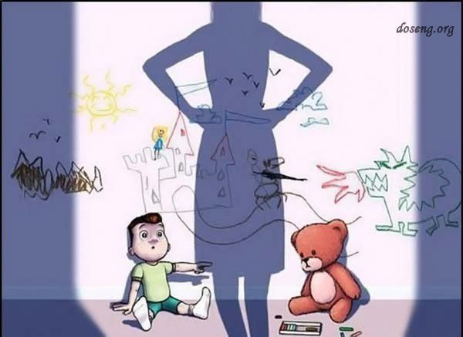
«Теперь, когда мы научились летать по воздуху, как птицы, и плавать под водой, как рыбы, нам не хватает только одного: научиться жить на земле, как люди».
Б. Шоу

Ведущий: Добрый вечер, уважаемые родители. Мы рады приветствовать Вас в нашем семейном кругу. Спасибо, что, отложив все дела, Вы пришли на эту встречу. Проблема, которая станет предметом нашего обсуждения, весьма актуальна. Люди порой, забывают о связи между чувствами и рассудком, о терпении друг к другу, об умении и необходимости достойно переживать не только радость, счастье, но и боль, горе, страдание, о том, что чужой боли не бывает.
Это веселое детское стихотворение можно взять эпиграфом к нашему разговору, потому что в нем отражена одна из мудрейших заповедей воспитания: « Все начинается с семьи».

Мишка косолапый
По лесу идет
Шишки собирает,
Песенки поет.
Вдруг упала шишка
Про Мишке в лоб…
Оступился Мишка,
И об землю – хлоп!
Засвистел на ветке
Пересмешник- дрозд:
- Мишка косолапый
Наступил на хвост!
А за ним вдогонку
Пятеро зайчат:
- Мишка косолапый!
- Из кустов кричат.
Подхватил дразнилку
Весь лесной народ:
Мишка косолапый
По лесу идет!
Бросился к берлоге
Маленький медведь:
- Чем такие ноги,
Лучше умереть.
Спрятался за шкапом
И ревет ревмя: - Мишкой косолапым, Дразнят все меня.
Мама удивилась
- Глупенький сынок,
Я всегда гордилась
Формой твоих ног.
Я ведь косолапа,
И папа косолап,
И косолапил славно
Дедушка Потап!
Мишка косолапый
Стал ужасно горд.
Вымыл с мылом лапы, Съел медовый торт.
Вышел из берлоги
И как заорет:
- МИШКА КОСОЛАПЫЙ ПО ЛЕСУ ИДЕТ!

Если ребенок будет гордиться своей семьей, будет знать, что там его любят и поддерживают, вот тогда ему будут не страшны никакие житейские бури, он сможет выйти достойно из любой конфликтной ситуации.
С каждым днём всё увереннее набирает обороты третье тысячелетие, прогресс неумолимо движется вперёд. Казалось бы, жизнь должна быть размереннее, спокойнее. Но агрессия не уменьшается, а как бы дробится на злые дела и поступки отдельных людей.
Бесспорно, что первые уроки нравственности ребенок получает от родителей. Помните: «Крошка-сын к отцу пришел, и спросила кроха: «Что такое хорошо и что такое плохо?» Заметьте к отцу, а не к учителю или воспитателю. Однако большинство родителей не уделяют должного внимания воспитанию, ограничиваясь только материальным содержанием своих чад, аргументируя, сей факт чрезмерной занятостью добыванием денег. Что остается детям? Только на собственном опыте, барахтаясь в «информационном потоке» познавать, что есть добро, что - зло. А ведь в современном мире нормой жизни каждого человека – взрослого и ребенка – должна стать толерантность.
Что же такое толерантность?
Толерантность - это общение и свобода мысли, совести и убеждений, гармония в многообразии, добродетель, которая делает возможными достижения взаимопонимания между людьми, родителями и детьми мирным бесконфликтным путем.
Чтобы воспитать ребенка толерантным, необходимо учитывать то, что дети – зеркало отношений и характеров родителей. Поэтому для начала необходимо самим относиться к своему ребенку толерантно. Вопрос успешного воспитания детей в семье – не в мере родительской строгости или доброты. Он гораздо сложнее, овладения системой воспитания в целом, толерантного подхода к процессу воспитания. Если вы терпеливы по отношению к маленьким детям, добры, объективны, вам не трудно простить друг другу серьёзную обиду, стараетесь понять поступок другого человека, не осуждая его, то вы стоите на правильном пути к толерантности, что позволит вам быстро и легко разрешать все конфликты.
При воспитании ребенка надо также учитывать, что человеческий мозг запоминает абсолютно все. Вопрос лишь в том, отложится это в сознании или в подсознании. Воспитывать ребенка личным примером сложнее всего, но в тоже время и наиболее эффективно. Для того чтобы дочь выросла женственной, матери необходимо самой быть такою и учить ее опрятности и женской работе по дому. Большую роль в жизни девочки играет и отец, поскольку от того, как он с ней общается, зависит то, каких взаимоотношений она будет искать с мужчинами, когда вырастет. Сына - следует воспитывать в спокойной строгости. Разумеется, это не означает, что его не надо любить.
Независимо от позиции ребенка, его мировоззрения, уважительное отношение к нему является необходимым принципом воспитательного процесса. При формировании толерантности этот принцип приобретает двойную значимость. Уважая и принимая позицию и мнение ребенка, при необходимости корректируя их, мы показываем ему пример толерантного отношения к человеку с иным взглядом на мир. Ребенка с самого рождения должна окружать родительская любовь, а модель отношений к людям, принятые в семье – их принятие или дружелюбное отношение к ним - формируют толерантность ребенка. К чему приводит агрессивность и непоследовательность родителей? Во-первых: агрессивное поведение членов семьи в обыденных жизненных ситуациях: крики, ругань, хамство, унижение друг друга, взаимные упреки и оскорбления приводят к тому, что ребенок, ежедневно наблюдая агрессию взрослых, принимает это как норму жизни.
Ведь не зря психологи говорят: Если ребенка постоянно критиковать, он учится ненавидеть.
Если ребенок живет во вражде, он учится агрессивности.
Если ребенка высмеивают, он становится замкнутым. Если ребенок растет в упреках, он учится жить с чувством вины.
Если ребенок растет в терпимости, он учится принимать других.
Если ребенка подбадривают, он учится верить в себя.
Если ребенок растет в честности, он учится быть справедливым.
Если ребенок растет в безопасности, он учится верить в себя.
Если ребенок живет в понимании и дружелюбии, он учится находить любовь в этом мире.
Во- вторых: непоследовательность родителей в обучении детей правилам и нормам поведения приводит к тому, что у детей формируется нравственный стержень поведения: сегодня родителям удобно говорить одно, и они же навязывают эту линию поведения детям, завтра им удобно говорить другое, и это другое тоже навязывается. Это приводит к растерянности, озлоблению, агрессии против родителей и других людей. Если говорить о современном мире, то можно сказать, что он страшный, жестокий, разобщенный. В нашем мире страшно жить: страшно потерять сознание на улице, страшно идти вечером домой, страшно открывать дверь незнакомцу, страшно лететь на самолете. Но еще страшнее от мысли, что и наши дети, и наши внуки всю свою жизнь будут испытывать чувство недоверия и нетерпимости по отношению к окружающим. Поэтому в последнее время все чаще и чаще возникают разговоры о толерантном мире, т.е. мире без насилия и жестокости, мире, в котором самой главной ценностью является неповторимая и неприкосновенная человеческая личность.
Но просто разбрасываться красивыми словами, конечно, недостаточно. Толерантность нужно воспитывать. Отсюда – ряд правил воспитания: 1.Учитесь слушать и слышать своего ребенка.
2.Постарайтесь сделать так, чтобы только вы снимали его эмоциональное напряжение.
3.Не запрещайте детям выражать отрицательные эмоции.
4.Умейте принять и любить его таким, каков он есть.
5. Повиновение, послушание и исполнительность будут там, где они предъявляются разумно. В этом случае у ребёнка будут развиваться черты толерантной личности:
- терпение,
- умение владеть собой,
- доверие,
- чуткость,
- способность к сопереживанию,
- снисходительность,
- расположение к другим,
- чувство юмора,
- терпимость к различиям,
- доброжелательность,
- гуманизм,
- любознательность,
- умение слушать,
- несклонность осуждать других,
- альтруизм.
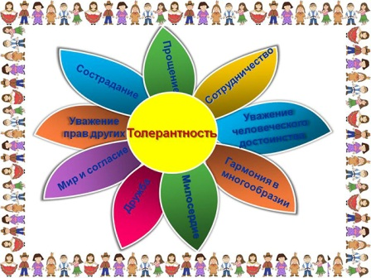
То, насколько будет толерантен ребенок, во многом зависит от взрослых, от присутствия толерантности в их действиях, поступках, суждениях. Надо уважать в ребенке человека со всем хорошим и плохим, что в нем есть. Уважать – значит понимать, поддерживать, верить. Необходимо делать так, чтобы ребенок участвовал в делах, предлагаемых взрослыми не из-за страха быть наказанным, получить неодобрение, а из-за желания добиться личного успеха, испытать удовольствие, ощутить важность этих дел для себя.
Не наказывайте детей, не сравнивайте, не выставляйте на позор, не укоряйте, не надзирайте за ними, не оскорбляйте, хвалите от души, договаривайтесь, находите общее мнение, прощайте искренне. Каждый ребенок неповторим и тем прекрасен. Только неповторимость поможет ребенку выбрать свой жизненный путь и пройти именно его.
Сокращение свободного времени родителей из-за необходимости поиска дополнительных источников дохода, психологические перегрузки, стрессы стимулируют развитие у родителей раздражительности, агрессивности, синдрома хронической усталости. Многие родители, находясь под прессом множества проблем, считают возможным выплеснуть свои негативные эмоции на маленького ребёнка, который не может противостоять психологической, а часто и физической агрессии, казалось бы, самых близких ему людей. Именно таким образом дети становятся полностью зависимыми от настроения, эмоций и физического состояния родителей.
Если вы терпеливы по отношению к маленьким детям, добры, объективны, вам не трудно простить друг другу серьезную обиду, стараетесь понять поступок другого человека, не осуждая его, то вы стоите на правильном пути к толерантности, что позволить вам быстро и легко разрешать все конфликты.
Предлагаю рассмотреть ситуации.
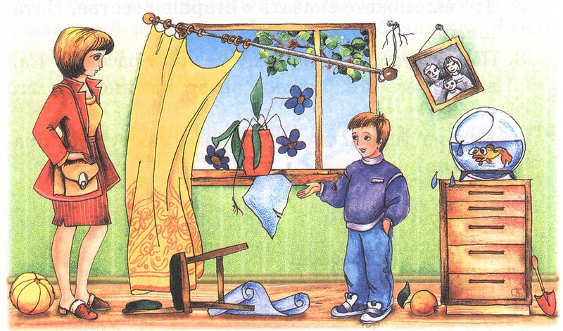
Ситуация №1 "Конфликт опасен, если он не разрешим"

Мама - Миша, играй тише. Почему у тебя опять разбросаны игрушки (и тут же добавляет), а вчера ты сломал новую машину и испачкал фломастером стол! Немедленно в угол! Мама в истерике, объяснения ребенка не принимаются. Как же разрешить проблему? Не слишком ли много претензий сразу в один момент.
Разрешение конфликта с позиции толерантности:
Мама - Миша, не шуми, пожалуйста, ведь уже поздно и все твои игрушки устали и хотят спать.
Положи каждую на свое место и пожелай им спокойной ночи. А мы с тобой возьмем карандаши, альбом и нарисуем волшебные сны для твоих игрушек.
Итог: Ребенок с интересом выполняет просьбу мамы. Мама удовлетворена. Конфликт исчез, не успев появиться.
Вывод: Когда на человека, в данном случае на ребенка "сваливается" сразу несколько обвинений ему трудно их усвоить и принять к сведению. Мама и сын не могут разобрать подробно каждый предмет конфликта, создается "затор из проблем", ссора неизбежно затягивается и в нем не видно конца. Причина конфликта, выход из конфликта.
Причина конфликта это - поведение мамы в конфликте. Необходимо: уточнить причину конфликта и не расширять число предметов, следует отнести "сокращение числа претензий в один раз". Ни в коем случае не кричать и не унижать достоинства ребенка. Помните! Что ребенок тоже личность, хотя и маленькая. И он требует к себе уважения и понимания.

Ситуация № 2. "Оставь проблему за дверью, стань образцом подражания и восхищения для своего ребенка".
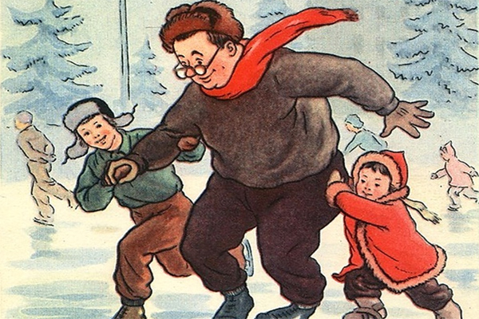

Паша (с радостью) - Папа, идем кататься на каток. Смотри, Ваня со своим папой уже там. Ты же мне вчера обещал.
Папа (проблемы на работе)
- Отстань! Ну и что, что обещал. Мне сейчас не до тебя.
- Паша (настаивает)
- Ну, пожалуйста.
Папа (отталкивает Пашу)
- Какой же ты бестолковый, займись своим делом!
Объяснение с позиции толерантности:
Паше не так важно пойти на каток, он мог бы пойти один, но для него очень важно, что бы с ним пошел папа, потому что дети, а особенно мальчики стремятся во всем подражать и быть похожими на своих отцов, гордиться и восхищаться ими.
Совет папе: оставить проблему за дверью, пойти на каток с сыном, что поможет отвлечься от проблемы на некоторое время. Тем самым вы не усугубите ситуацию и не создадите еще один конфликт.

Мы выяснили, что толерантность – это великое искусство людей, которые пытаются понять друг друга. Давайте запомним правила, которые необходимо выполнять и детям и родителям.
Чтобы не ссориться, нужно:
- Стараться понять друг друга в любой ситуации.
- Уметь дать совет, выслушать совет другого.
- Уметь поддержать в трудную минуту.
- Доверять друг другу.
- Уметь слышать и слушать.
Человек должен стремиться к тому, чтобы изменить себя в лучшую сторону, жить в мире с собой.
Тест для родителей «Пытаетесь ли Вы понять своего ребенка?»
Из трех ответов на каждый вопрос выберите один, затем подсчитайте, каких ответов больше всего – А, Б, В.
1. Ребенок капризничает. Не ест суп, хотя всегда ел. Вы:
а) дадите ему другое блюдо;
б) разрешите выйти ему из-за стола;
в) не выпустите его из-за стола до тех пор, пока не съест все.
2. Ваш ребенок во дворе «круто» поссорился со сверстниками. Вы:
а) идете во двор и разбираетесь с детьми;
б) советуете ребенку самому уладить конфликт;
в) предлагаете остаться дома.
3. Ваш ребенок смотрит фильм, вместо того, чтобы делать уроки Вы:
а) начнете его ругать, кричать;
б) попытаетесь выяснить, почему он не делает уроки, возможно, сядете
рядом и разберете вместе с ним домашнее задание;
в) без слов выключите телевизор.
4. Ваш ребенок скрыл от Вас полученные двойки:
а) вы в гневе и за двойки, и за их сокрытие, запрещаете все, кроме уроков;
б) пытаетесь помочь исправить положение;
в) физически или как-нибудь иначе наказываете подростка.
5. Ваш сын (дочь) гораздо позже назначенного времени вернулся (ась) домой:
а) не выяснив причины, начинаете ругать;
б) обсудите случившееся, выясните, почему задержался и договоритесь,
что впредь опозданий не будет;
в) накажете.
Под каждой буквой прочтите мнение о себе.
А – это тип авторитарного родителя, который мало доверяет своему ребенку, мало понимает его потребности.
Б – это тип родителя, признающего право ребенка на личный опыт, даже ошибки, и пытающегося научить его отвечать за себя и свои поступки.
В – тип родителя, не пытающегося понять ребенка, основным его методом воспитания является порицание и наказание.
Вы оценили наедине с собой свою собственную толерантность и, возможно, теперь измените характер воспитательных действий в отношении своего ребенка.
Хотелось бы, чтобы в вашей семье всегда царила доброта, уважение, взаимопонимание, не было бы ни ссор, ни ругани. А что же для этого нужно?
Китайская притча «Ладная семья»
Жила-была на свете семья. Она была не простая. Более 100 человек насчитывалось в этой семье. И занимала она целое село. Так и жили всей семьей и всем селом. Вы скажете: ну и что, мало ли больших семейств на свете. Но дело в том, что семья была особая – мир и лад царили в той семье и, стало быть, на селе. Ни ссор, ни ругани, ни, Боже упаси, драк и раздоров. Дошел слух об этой семье до самого владыки страны. И он решил проверить, правду ли молвят люди. Прибыл он в село, и душа его возрадовалась: кругом чистота, красота, достаток и мир. Хорошо детям, спокойно старикам. Удивился владыка. Решил узнать, как жители села добились такого лада, пришел к главе семьи; расскажи, мол, как ты добиваешься такого согласия и мира в твоей семье. Тот взял лист бумаги и стал что-то писать писал долго – видно, не очень силен был в грамоте. Затем передал лист владыке. Тот взял бумагу и стал разбирать каракули старика. Разобрал с трудом и удивился. Три слова были начертаны на бумаге:
любовь;
прощение;
терпение.
И в конце листа: сто раз любовь, сто раз прощение, сто раз терпение. Прочел владыка и спросил:
- И все?
- Да, - ответил старик, - это и есть основа жизни всякой хорошей семьи.
И, подумав, добавил:
- И мира тоже.
Я предлагаю вам посетить «Волшебную лавку».
«Представьте, что в лавке, где торгуют необычными вещами - хорошими качествами толерантности. Что бы вы приобрели в этой лавке?»
Положительными качествами мы обзавелись, но для того, чтобы бы не забывали о них, я хочу приподнести вам кубик толерантности, который поможет вам в трудной ситуации.
Кубик толерантности – это обыкновенный кубик, на гранях которого написаны следующие слова:
ПРЕДЛОЖИ, ПРИМИ, ВЫСЛУШАЙ, ПРОСТИ, ПОЙМИ, УЛЫБНИСЬ!
Поверти его в руках, брось, посмотри, что выпало, задумайся. На гранях кубика простые и доступные каждому человеку действия и хорошо, если такие действия стали для человека привычными, стали нормой его жизни.

- Дорогие родители, мне очень хочется, чтобы сегодняшний наш разговор не прошёл даром, чтобы он, в хорошем смысле слова, повлиял на ваши отношения с детьми. Я нисколько не сомневаюсь в том, что все вы любите своих детей. Ваше поведение должно говорить ребёнку: «Я люблю тебя таким, каков ты есть», чтобы ваш ребёнок мог сказать:
В моей семье все
- терпимые и терпеливые
- здоровые и добрые
- уважающие и понимающие, поддерживающие друг друга
окружающие друг друга заботой
- внимательные, отзывчивые, интересующиеся планами и заботами друг друга,
- успешные, независимые, счастливые.

Творческая работа “Дерево толерантности”
( На магнитной доске дерево)
На листочках бумаги в форме листа какого-либо дерева пишут, что надо сделать, чтобы школа стала “Пространством толерантности”, листочки наклеиваются на рисунок дерева без листьев.
Посмотрите на это дерево! Только что оно было одиноким и безжизненным. Но наши добрые намерения (листочки) оживили его.
Мы не сможем в одночасье сделать толерантными ни свое поведение, ни поведение других людей, и не надо корить себя за это. Однако важен даже маленький шаг в этом направлении.
Любите, друг друга и учитесь прощать.

